1
4/11/2023
Bionexo
RESULTADO – TOMADA DE PREÇO
N° 2023811TP51916HEAPA
O Instituto de Gestão e Humanização – IGH, entidade de direito privado e sem fins lucrativos,
classificado como Organização Social, vem tornar público o resultado da Tomada de Preços, com a
finalidade de adquirir bens, insumos e serviços para o HEAPA - Hospital Estadual de Aparecida de
Goiânia, com endereço à Av. Diamante, s/n - St. Conde dos Arcos, Aparecida de Goiânia/GO, CEP:
74.969-210.
Bionexo do Brasil Ltda
Relatório emitido em 14/11/2023 15:29
Comprador
IGH - HUAPA - HOSPITAL DE URGÊNCIA DE APARECIDA DE GOIÂNIA (11.858.570/0004-86)
AV. DIAMANTE, ESQUINA C/ A RUA MUCURI, SN - JARDIM CONDE DOS ARCOS - APARECIDA DE GOIÂNIA, GO CEP:
74969-210
Relação de Itens (Confirmação)
Pedido de Cotação : 322197506
COTAÇÃO Nº 51916 - MATERIAIS DE LIMPEZA E DESCARTAVEIS - HEAPA NOV/2023
Frete Próprio
Observações: *PAGAMENTO: Somente a prazo e por meio de depósito em conta PJ do fornecedor. *FRETE: Só serão
aceitas propostas com frete CIF e para entrega no endereço: AV. DIAMANTE, ESQUINA C/ A RUA MUCURI, JARDIM
CONDE DOS ARCOS, AP DE GOIÂNIA/GO CEP: 74969210, dia e horário especificado. *CERTIDÕES: As Certidões
Municipal, Estadual de Goiás, Federal, FGTS e Trabalhista devem estar regulares desde a data da emissão da proposta
até a data do pagamento. *REGULAMENTO: O processo de compras obedecerá ao Regulamento de Compras do IGH,
prevalecendo este em relação a estes termos em caso de divergência.
Tipo de Cotação: Cotação Normal
Fornecedor : Todos os Fornecedores
Data de Confirmação : Todas
Faturamento
Mínimo
Validade da
Proposta
Condições de
Pagamento
Fornecedor
Prazo de Entrega
Frete Observações
Cientifica Médica Hospitalar Ltda
GOIÂNIA - GO
Vanessa Nogueira - (62) 3088-9700
vendas3@cientificahospitalar.com.br
Mais informações
2
dias após
1
2
R$ 200,0000
R$ 500,0000
17/11/2023
17/11/2023
30 ddl
28 ddl
CIF
CIF
null
null
confirmação
São José Comércio de Embalagens
Eireli-ME
GOIÂNIA - GO
3 dias após
confirmação
TIAGO OLIVEIRA - (62) 3942-5161
tiago_distribuidora@hotmail.com
Mais informações
Verter Intermediações Comerciais
Eireli
GOIÂNIA - GO
Marcos Eduardo Silva Rocha - (62)
3
dias após
30 ddl - Depósito
Bancário
3
R$ 1.000,0000
17/11/2023
CIF
null
confirmação
99908-0750
verterintermediacoes@gmail.com
Mais informações
Programação
de Entrega
Preço
Unitário Fábrica
Preço
Produto
Código
Fabricante
Embalagem Fornecedor Comentário Justificativa
Rent(%) Quantidade Valor Total Usuário
Rosana De
Oliveira
Moura
DESINFETANTE
HOSP.
QUATERNARIO
AMONIO 750ML -
FRASCO
QUATERNARIO
AMONIO(GERMI
RIO)PHMB
SPRAY/ESP.750ML
C/6, RIOQUIMICA
;Prime
Comercio não
atende as
condições de
pagamento.
Cientifica
Médica
Hospitalar Ltda
R$
R$
R$
1
42489
-
1
null
72 Frasco
1
8,6200 0,0000
1.340,6400
1
4/11/2023
1
5:21
Total
Parcial:
R$
7
2.0
1.340,6400
Total de Itens da Cotação: 4
Total de Itens Impressos: 1
Programação
de Entrega
Preço
Unitário Fábrica
Preço
Produto
Código
Fabricante
Embalagem Fornecedor Comentário Justificativa
Rent(%) Quantidade Valor Total Usuário
SABONETE
LIQUIDOP/
BANHO
PERFUMADO PH
NEUTRO GALAO 5
LITROS
Rosana De
Oliveira
Moura
SABONETE
LIQUIDO
PERFUMADO 5 LT
- START - START
São José
Comércio de
Embalagens
Eireli-ME
R$
R$
R$
794,0000
3
51887
-
GALAO 5LT
null
-
40 Galao
19,8500 0,0000
14/11/2023
15:21
Total
Parcial:
R$
794,0000
4
0.0
Total de Itens da Cotação: 4
Total de Itens Impressos: 1
https://bionexo.bionexo.com/jsp/RelatPDC/relat_adjudica.jsp
1/2
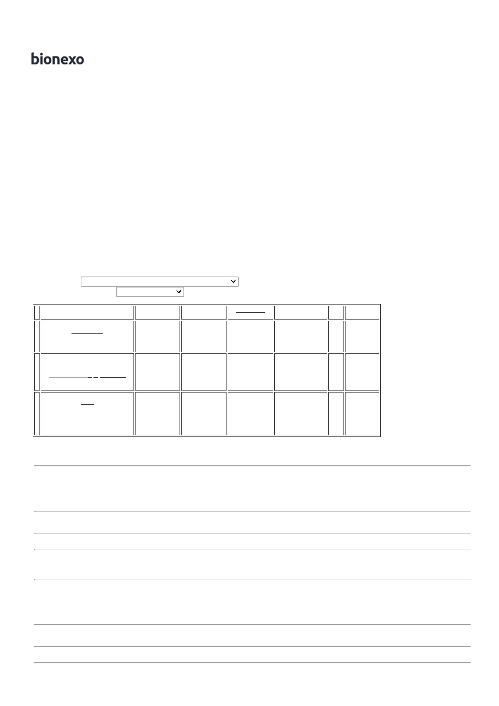

1
4/11/2023
Bionexo
Produto
Código Programação
de Entrega
Fabricante
Embalagem Fornecedor Comentário Justificativa Preço
Preço Rent(%) Quantidade Valor Total Usuário
Unitário Fábrica
PANO MULTIUSO
ROLO C/ 600
PANOS 28CM X
4
0CM X 240M -
CORES: AZUL,
VERDE OU
LARANJA.
Rosana De
Oliveira
Moura
;
Nicolina M.
DIMENSÕES:
PANO MULTIUSO
PERFEX AZUL
28X240MTS -
Verter
Intermediações
Comerciais
Eireli
não atende
as condições
de
2
8CMX240M -
R$
R$
R$
2
50556
-
ROLO
null
30 Unidade
PICOTADO A
CADA 40CM.
QUANTIDADE:
51,4000 0,0000
1.542,0000
INOVEN - INOVEN
14/11/2023
15:21
pagamento.
6
00 PANOS.
ESPECIFICAÇÕES:
0% VISCOSE /
0% POLIÉSTER /
7
3
GRAMATURA 35
G/M2
;Elpacking
frete FOB. -
Enterpack
pagamento
antecipado. -
Cirurgica
Fernandes
não atende
as condições
de
pagamento. -
Icleanpro não
respondeu
email de
Rosana De
Oliveira
Moura
SACO P/ROUPAS
INFECTANTE
AZUL C/CORDAO 40899
P/FECHAR 120LTS
SACO P/ROUPAS
INFECTANTE
AZUL C/CORDAO
P/FECHAR 120LTS
- JU - JU
Verter
Intermediações
Comerciais
Eireli
R$
R$
R$
4
-
UNIDADE
null
6000 Unidade
1,3500 0,0000
8.100,0000
14/11/2023
-
UNIDADE
1
5:21
homologação.
Total
Parcial:
R$
6
6
030.0
142.0
9.642,0000
Total de Itens da Cotação: 4
Total de Itens Impressos: 2
Total
Geral:
R$
11.776,6400
Clique aqui para geração de relatório completo com quebra de página
https://bionexo.bionexo.com/jsp/RelatPDC/relat_adjudica.jsp
2/2

